EST USA

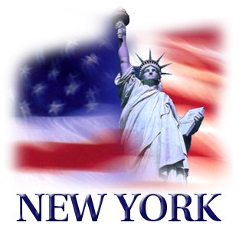

THE BIG APPLE

5 JOURS FRANCE / FRANCE

« THE BIG APPLE »

05 JOURS FRANCE / FRANCE

1ER JOUR FRANCE  NEW-YORK

CONVOCATION des participants à l'aéroport

ASSISTANCE aux formalités d'embarquement

ENVOL à destination de NEW-YORK.

ARRIVEE et ACCUEIL par votre correspondant SYLTOURS
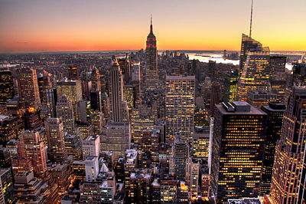
NEW YORK que les Américains appellent familièrement "The Big Apple", est une grosse pomme dont Manhattan est le coeur incontesté.
Première ville des Etats Unis, troisième dans le monde, celle qui dissimule l'Amérique derrière ses gratte-ciel sur lesquels se lève le soleil, fait toujours figure de symbole.

Tout le monde a ressenti ce choc, cette sensation de vertige mêlée d'émerveillement qui s'empare du visiteur dès son arrivée.
Vivifiée par l'air marin, glacée par le blizzard l'hiver ou écrasée par la canicule les mois d'été, la ville semble électrisée en permanence et en aucun cas vous ne pourrez vous en lasser...

TRANSFERT à l’hôtel et INSTALLATION dans les chambres.

DINER LIBRE et NUIT à l'hôtel.

02EME JOUR NEW-YORK
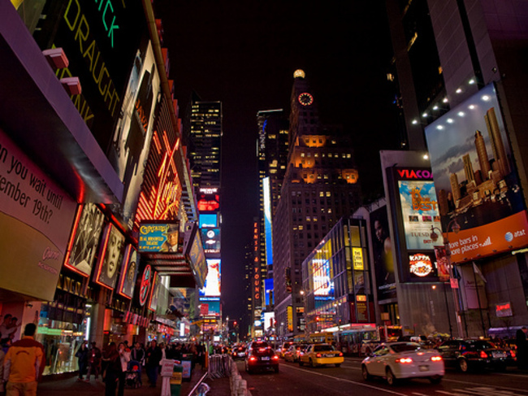
Petits déjeuners américains à l‘hôtel.

DEPART pour la VISITE GUIDEE de MANHATTAN (durée 4 heures)

MANHATTAN constitue un endroit où il est facile de partir à l'aventure. L'île se divise en trois secteurs; UPTOWN la ville haute, DOWNTOWN la ville basse, et entre elles, MIDTOWN, le vrai centre ville:

S’il fallait que Manhattan ait un centre, TIMES SQUARE en serait le lieu. C’est, sans la grâce, l’équivalent de la place de l’Opéra de Paris, le cœur du quartier des théâtres.

Times Square n’est pas réellement une place mais, officiellement, l’intersection de la 7è avenue avec BROADWAY.

Surnommée la « grande route blanche » à cause de ses néons, BROADWAY, est la capitale du théâtre américain ; La Mecque mondiale des théâtres anglophones et surtout de la comédie musical.

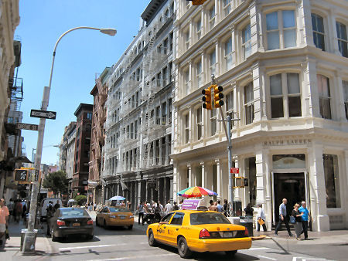
LA 5EME AVENUE, Fifth Avenue, synonyme de luxe aux Etats Unis et dans le monde entier, a toujours été une avenue de milliardaires.

Vous ne pourrez vous empêcher de rêver devant l'opulence inimaginable des vitrines "serties de diamants", des grands joailliers, ou des boutiques des grands couturiers français et italiens.

GREENWICH VILLAGE, quartier "Bohème" de New York, devint un quartier résidentiel élégant où s'installèrent des écrivains et artistes célèbres.
De nos jours, c'est l'un des plus jolis quartiers de New York.

CHINATOWN, Quartier intéressant et dépaysant.
Les journaux sont en chinois, les vitrines garnies de canards laqués et les cabines téléphoniques coiffées de petites pagodes.

WALL STREET Quartier des affaires de Manhattan. Nous sommes au coeur de la plus grande puissance financière du monde.

DEJEUNER libre

APRES-MIDI LIBRE

DINER LIBRE.

RETOUR à l’hôtel et NUIT à l'hôtel

03 EME JOUR NEW-YORK

Petits déjeuners américains à l‘hôtel.

JOURNEE LIBRE

DINER libre.

RETOUR ET NUIT à l’hôtel

04 EME JOUR NEW-YORK

Petits déjeuners américains à l‘hôtel.

JOURNEE LIBRE

TRANSFERT à l'aéroport de NEW-YORK.

ASSISTANCE aux formalités d'embarquement par votre représentant SYLTOURS

ENVOL à destination de la France

REPAS et NUIT à bord.

05EME JOUR FRANCE

Petit déjeuner à bord.

ARRIVEE à PARIS

FIN DE NOS PRESTATIONS

SYLTOURS VOUS SOUHAITE
UN BON VOYAGE

